- Probiere mit den Morsezeichen deinen Namen zu Morsen
(Zwischen zwei Buchstaben kommt / und zwischen zwei Wörter //)
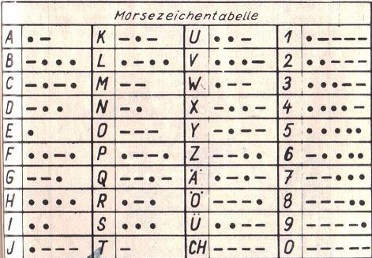
______________________________________________________________________________________________________________________________________________________________
- Hier kannst du etwas nach deinem Wunsch morsen
___________________________________________________________________________________________________________________________________________________________________________________________________________________________________________________________________________________________________________________________________________________________________________________________________________
- Lese den Text
Im Jahre 1857 erfand der Amerikaner Samuel Morse ein Zeichensystem aus Strichen und Punkten. Die Morsezeichen werden mit Rauch, Licht, Töne oder mit Morseflaggen übertragen.
- Fülle den Lückentext aus
(Punkten/ Morse/ Strichen/ 1857/ Morseflaggen)

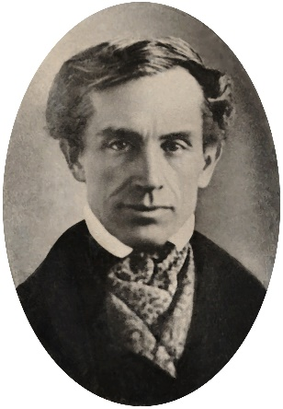
Samuel ____________________________ erfand im Jahre ______________ ein Zeichensystem aus ________________________________ und ______________________________. Die Morsezeichen werden mit Hilfe von Rauch, Licht, Töne und ________________________________________ übertragen.

